Název školy | SŠHS Kroměříž
Číslo projektu | CZ.1.07/1.5.00/34.0911
Autor | Mgr. Josef Mršťák
Název šablony | VY_32_INOVACE 19_MAT
Název DUMu | MAT.1920.3S
Stupeň a typ vzdělávání | Odborné vzdělávání
Vzdělávací oblast | Vektorová algebra a analytická geometrie v rovině
Vzdělávací obor | Matematika
Vzdělávací okruh | Vzájemná poloha přímky a paraboly
Druh učebního materiálu | Prezentace
Cílová skupina | Žák, 16 - 19 let
Anotace | Prezentace komplexně seznamuje žáky se vzájemnou polohou přímky a paraboly. Prezentaci je možné rozdělit do více hodin.
Speciální vzdělávací potřeby | - žádné -
Klíčová slova | Kuželosečky, parabola, přímka
Datum | 29. 4. 2013
MATEMATIKA – VZÁJEMNÁ POLOHA PŘÍMKY A PARABOLY

Vzájemná poloha přímky a paraboly

Vzájemná poloha přímky a paraboly se vyšetřuje stejně jako u předchozích kuželoseček. Řešíme soustavu dvou rovnic o dvou neznámých.
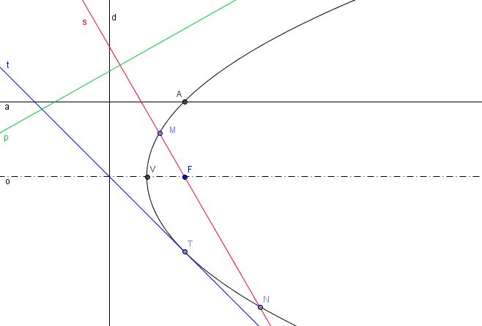

Postup při zjišťování vzájemné polohy přímky a paraboly:
- Z rovnice přímky vyjádříme neznámou a dosadíme do rovnice paraboly.
- Pokud dostáváme kvadratickou rovnici, potom má soustava 2 řešení (sečna), 1 řešení (tečna)nebo žádné řešení (nesečna).
- Pokud dostáváme rovnici lineární, potom má soustava 1 řešení (sečna $∥$ s osou paraboly).

Základní příklady:

Př. 1.: Zjistěte vzájemnou polohu paraboly$y^{2}=2x$ a přímky $p:x-y+1=0$. V případě společných bodů, vypočítejte jejich souřadnice.
Řešíme soustavu dvou rovnic o dvou neznámých.
$$y^{2}=2x$$
$$x-y+1=0$$
Z rovnice přímky vyjádříme třeba $y=x+1$ a dosadíme do rovnice paraboly.
$${(x+1)}^{2}=2x$$
$$x^{2}+1=0$$
Rovnice je kvadratická → může být tedy sečnou, tečnou nebo nesečnou.
Diskriminant $D=0^{2}-4∙1∙1=-4$. Protože $D<0$ přímka je nesečnou paraboly.

Závěr: Přímka p je vnější přímkou paraboly.

Vzájemná poloha přímky a paraboly - cvičení:
- Zjistěte vzájemnou polohu paraboly$y^{2}=2x$ a přímky $p:2x-2y+1=0$. V případě společných bodů, vypočítejte jejich souřadnice.

Řešení 1

- Zjistěte vzájemnou polohu paraboly$y^{2}=2x$ a přímky $p:2x-2y+1=0$. V případě společných bodů, vypočítejte jejich souřadnice.

Řešíme soustavu dvou rovnic o dvou neznámých.
$$y^{2}=2x$$
$$2x-2y+1=0$$
Z rovnice přímky vyjádříme třeba $y=\frac{2x+1}{2}$ a dosadíme do rovnice paraboly.
$${\left(\frac{2x+1}{2}\right)}^{2}=2x$$
$$\frac{{4x}^{2}+4x+1}{4}=2x$$
$${4x}^{2}+4x+1=8x$$
$${4x}^{2}-4x+1=0$$
Rovnice je kvadratická → může být tedy sečnou, tečnou nebo nesečnou.
Diskriminant $D={\left(-4\right)}^{2}-4∙4∙1=0$. Protože $D=0$ přímka je tečnou paraboly.
Dopočítáme souřadnice tečného bodu $T$.
$$x=\frac{-(-4)±\sqrt{0}}{2∙4}=\frac{4}{8}=\frac{1}{2}$$
$$y=\frac{2∙\frac{1}{2}+1}{2}=1$$
$$T[\frac{1}{2};1]$$
Závěr: Přímka p je tečnou paraboly a tečný bod má souřadnice $T[\frac{1}{2};1]$.

Zpět

Literatura:
Kolouchová Jana, Řepová Jana, Šobr Václav. Matematika pro SOŠ a studijní obory SOU, 5 část. 4. vydání. Praha : Nakladatelství Prometheus spol. s. r. o., 2004. 176 s. ISBN 80-7196-074-8.
Hudcová Milada, Kubičíková Libuše. Sbírka úloh z matematiky pro střední odborné školy, střední odborná učiliště a nástavbové studium.1. vydání. Praha: Nakladatelství Prometheus spol. s. r. o., 2004. 415 s. ISBN 80-7196-165-5.
Použité obrázky:
Vytvořeny pomocí programu Geogebra Autor © Josef Mršťák

